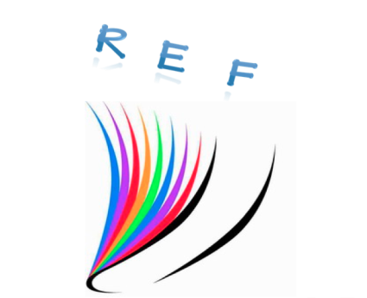
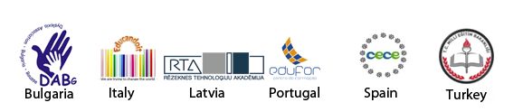

SPĀNIJA: DARBA LAPA - 3
Vārdu ķēde
Mērķi un uzdevumi: fonoloģiskās (fonēmiskās) uztveres un uzmanības pilnveidošana, lai veidotu lasītprasmes pamatus.
1. aktivitāte
Individuāla aktivitāte/Vecuma grupa: 6-7 gadi Laiks: 30 minūtes
Noteikumi: 1) Skolotājs iedod bērniem papīra lapu ar attēliem uz tās vai atver dokumentu datorā.
2) Skolēns savieno attēlus šādi: pirmā vārda pēdējā zilbe ir nākamā vārda pirmā zilbe, piemēram, puķe - ķepa - pasaule - ledusskapis utt.
Nepieciešamie materiāli: katram bērnam ir pieejams viens dators/papīra lapa ar attēliem.
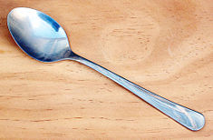
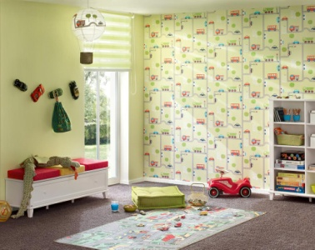
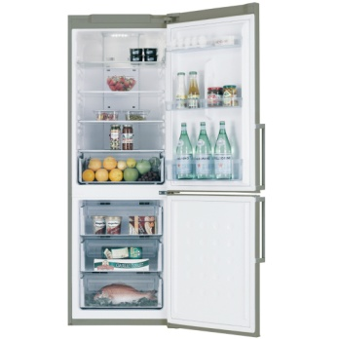
Paraugs:

